**建筑碳排放报告书**

居住建筑

|  |  |
| --- | --- |
| 工程名称 | 新建项目 |
| 工程地点 | 河南-南阳 |
| 设计编号 |  |
| 建设单位 |  |
| 设计单位 |  |
| 设 计 人 |  |
| 审 核 人 |  |
| 审 定 人 |  |
| 设计日期 | 2024年1月9日 |



|  |  |
| --- | --- |
| 采用软件 | 建筑碳排放CEEB2023 |
| 软件版本 | 20220808(SP2) |
| 研发单位 | 北京绿建软件股份有限公司 |
| 正版授权码 | T19838206165 |

**目 录**

1 建筑概况 4

2 标准依据 4

3 软件介绍 4

4 围护结构 5

4.1 工程材料 5

5 围护结构概况 5

6 房间类型 6

6.1 房间参数表 6

6.2 作息时间表 6

7 暖通空调系统 7

7.1 系统类型 7

7.1.1 系统分区 7

7.1.2 热回收参数 7

7.2 制冷系统 7

7.2.1 多联机/单元式空调能耗 7

7.3 供暖系统 7

7.4 空调风机 7

8 照明 7

9 排风机 8

10 生活热水 8

10.1 热水需求 8

10.2 太阳能集热 8

10.3 热水设备 8

11 电梯 8

12 光伏发电 8

13 风力发电 9

14 计算结果 9

14.1 建材生产运输碳排放 9

14.1.1 建材生产阶段 9

14.1.2 建材运输阶段 9

14.2 建筑建造拆除碳排放 10

14.2.1 建筑建造 10

14.2.2 建筑拆除 10

14.3 碳汇 11

14.4 建筑运行碳排放 11

14.5 全生命周期 12

14.5.1 单位面积指标 12

14.5.2 总碳排放量 12

15 附录 15

15.1 工作日/节假日人员逐时在室率(%) 15

15.2 工作日/节假日照明开关时间表(%) 15

15.3 工作日/节假日设备逐时使用率(%) 15

15.4 工作日/节假日空调系统运行时间表(1:开,0:关) 15

# 建筑概况

|  |  |  |
| --- | --- | --- |
| 工程名称 | 新建项目 | |
| 工程地点 | 河南-南阳 | |
| 地理位置 | 北纬：33.00° | 东经：112.58° |
| 建筑寿命(年) | 50 | |
| 建筑面积(m2) | 地上6416 地下0 | |
| 建筑层数 | 地上2 地下0 | |
| 建筑高度（m） | 地上10.8 地下0.0 | |
| 建筑体积(m3) | 53255.31 | |
| 建筑外表面积(m2) | 10194.32 | |
| 北向角度 | 90 | |
| 结构类型 |  | |
| 外墙太阳辐射吸收系数 | 0.75 | |
| 屋顶太阳辐射吸收系数 | 0.75 | |
| 控温期 | 全年控温 | |

# 标准依据

1. 《建筑节能与可再生能源利用通用规范》GB 55015-2021

2. 《建筑碳排放计算标准》GB/T 51366-2019

3. 《绿色建筑评价标准》GB/T50378-2019

4. 《民用建筑绿色性能计算标准》JGJ/T 449-2018

# 软件介绍

本报告内容由建筑碳排放CEEB2023计算并输出，建筑碳排放CEEB以CAD为平台，可与建筑节能模型无缝对接，以国家标准《建筑碳排放计算标准》为主要依据，完整支持建筑全生命周期的碳排放计算，包括建材生产运输、建造拆除、建筑运行和碳汇的计算，以及详细的结果数据分析。

# 围护结构

## 工程材料

|  |  |  |  |  |  |  |
| --- | --- | --- | --- | --- | --- | --- |
| 材料名称 | 导热系数λ | 蓄热系数S | 密度ρ | 比热容Cp | 蒸汽渗透系数u | 备注 |
| W/(m.K) | W/(㎡.K) | kg/m3 | J/(kg.K) | g/(m.h.kPa) |
| 水泥砂浆 | 0.930 | 11.370 | 1800.0 | 1050.0 | 0.0210 | 来源：《民用建筑热工设计规范》GB50176-2016 |
| 石灰砂浆 | 0.810 | 10.070 | 1600.0 | 1050.0 | 0.0443 | 来源：《民用建筑热工设计规范》GB50176-2016 |
| 钢筋混凝土 | 1.740 | 17.200 | 2500.0 | 920.0 | 0.0158 | 来源：《民用建筑热工设计规范》GB50176-2016 |
| 碎石、卵石混凝土(ρ=2300) | 1.510 | 15.360 | 2300.0 | 920.0 | 0.0173 | 来源：《民用建筑热工设计规范》GB50176-2016 |
| 挤塑聚苯乙烯泡沫塑料（带表皮） | 0.030 | 0.340 | 35.0 | 1380.0 | 0.0000 | 来源：《民用建筑热工设计规范》GB50176-2016，蒸汽渗透系数没有给出 |
| 加气混凝土、泡沫混凝土(ρ=700) | 0.180 | 3.100 | 700.0 | 1050.0 | 0.0998 | 来源：《民用建筑热工设计规范》GB50176-2016 |
| 混凝土多孔砖(190六孔砖） | 0.750 | 7.490 | 1450.0 | 709.4 | 0.0000 |  |
| 聚苯颗粒保温浆料(ρ=230) | 0.060 | 1.020 | 230.0 | 1036.0 | 0.0000 |  |
| 石灰水泥砂浆（混合砂浆） | 0.870 | 10.750 | 1700.0 | 1050.0 | 0.0975 | 蒸汽渗透系数为测定值 |

# 围护结构概况

|  |  |  |  |  |  |
| --- | --- | --- | --- | --- | --- |
|  | | 设计建筑 | | | |
| 体形系数S | | 0.19 | | | |
| 房间天窗屋顶比 | | － | | | |
| 屋顶传热系数K [W/(m2·K)] | | 0.77 | | | |
| 外墙（包括非透明幕墙）传热系数K [W/(m2·K)] | | 1.23 | | | |
| 天窗传热系数  K [W/(m2·K)] | | － | | | |
| 天窗太阳得热系数 | | － | | | |
| 底面接触室外的架空或外挑楼板传热系数K [W/(m2·K)] | | 1.19 | | | |
| 楼板K [W/(m2·K)] | | 2.98 | | | |
| 分户墙K [W/(m2·K)] | | 1.93 | | | |
| 外窗（包括透明幕墙） | 朝向 | 最不利窗墙比 | 传热  系数 | 太阳得热系数 | |
| 夏季 | 冬季 |
| 南向 | 0.23 | 3.90 | 0.26 | 0.26 |
|
|
| 北向 | 0.29 | 3.90 | 0.35 | 0.35 |
|
|
| 东向 | 0.19 | 3.90 | 0.26 | 0.26 |
|
|
| 西向 | 0.28 | 3.90 | 0.22 | 0.22 |
|
|

# 房间类型

## 房间参数表

|  |  |  |  |  |  |  |  |
| --- | --- | --- | --- | --- | --- | --- | --- |
| 房间类型 | 空调 温度℃ | 供暖 温度℃ | 新风量 | 渗透风 换气次数 | 人员密度 | 照明功率 密度 | 电器设备 功率 |
| 起居室 | 26 | 18 | 0.5(次/h) | 0(次/h) | 32(㎡/人) | 6(W/㎡) | 5(W/㎡) |

## 作息时间表

详见附录

# 暖通空调系统

## 系统类型

### 系统分区

|  |  |  |  |  |  |
| --- | --- | --- | --- | --- | --- |
| 系统编号 | 系统类型 | 供冷 能效比 | 供热 能效比 | 面积(㎡) | 包含的房间 |
| 默认 | 单元式房间空调器 | 1.00 | － | 6073.91 | 所有房间 |

### 热回收参数

|  |  |  |  |  |  |
| --- | --- | --- | --- | --- | --- |
| 系统编号 | 热回收 | 供冷 | | 供暖 | |
| 回收效率 | 启动温(焓)差 | 回收效率 | 启动温(焓)差 |
| 默认 | 无 |  |  |  |  |

## 制冷系统

### 多联机/单元式空调能耗

|  |  |  |  |  |  |
| --- | --- | --- | --- | --- | --- |
| 系统 | 能效比 | 耗冷量(kWh/a) | 耗电量(kWh/a) | 碳排放因子(kgCO2/kWh) | 碳排放量(tCO2/a) |
| 默认 | 1.00 | 105543 | 105543 | 0.581 | 61.320 |

## 供暖系统

无

## 空调风机

|  |  |  |  |
| --- | --- | --- | --- |
| 类别 | 电耗(kWh/a) | 碳排放因子(kgCO2/kWh) | 碳排放量(tCO2/a) |
| 独立新排风 | 27447 | 0.581 | 15.947 |
| 风机盘管 | 0 | 0.000 |
| 多联机室内机 | 0 | 0.000 |
| 全空气机组 | 0 | 0.0000 |
| 合计 | | | 15.947 |

# 照明

|  |  |  |  |  |  |  |
| --- | --- | --- | --- | --- | --- | --- |
| 房间类型 | 单位面积电耗 (kWh/㎡.a) | 房间个数 | 房间合计面积 (㎡) | 合计电耗 (kWh/a) | 碳排放因子(kgCO2/kWh) | 碳排放量(tCO2/a) |
| 起居室 | 12.05 | 50 | 6316 | 76073 | 0.581 | 44.198 |
| 总计 | | | | | | 44.198 |

# 排风机

|  |  |  |  |  |  |  |  |
| --- | --- | --- | --- | --- | --- | --- | --- |
| 额定功率 (kW) | 台数 | 使用系数 | 运行时间 (h/天) | 年运行天数 | 全年电耗 (kWh/a) | 碳排放因子(kgCO2/kWh) | 碳排放量(tCO2/a) |
| 5 | 4 | 0.8 | 5 | 365 | 29200 | 0.581 | 16.965 |
| 总计 | | | | | | | 16.965 |

注：此类风机指非空调区域排风机

# 生活热水

## 热水需求

|  |  |  |  |  |  |
| --- | --- | --- | --- | --- | --- |
| 分区 | 用水定额 (L/人·d) | 热水温差(℃) | 用水人数 | 年使用天数 | 所需热量 (kWh/a) |
| 办公 | 10 | 45 | 400 | 365 | 75114 |
| 总计 | | | | | 75114 |

## 太阳能集热

|  |  |  |  |  |  |  |
| --- | --- | --- | --- | --- | --- | --- |
| 太阳能板 | 集热器面积(㎡) | 日均辐照量(kj/(㎡·d) | 年利用天数 | 年均集 热效率 | 热量 损失率 | 太阳能供热(kWh/a) |
| 10 | 100 | 16340 | 256 | 0.45 | 0.15 | 44445 |
| 总计 | | | | | | 44445 |

## 热水设备

|  |  |  |  |  |
| --- | --- | --- | --- | --- |
| 热水设备 | 供热量(kWh/a) | 能源 | 效率 | 耗气量(m3) |
| 锅炉 | 30669 | 天然气 | 0.9 | 3452.54 |

|  |  |  |
| --- | --- | --- |
| 生活热水热量合计(kWh/a) | 碳排放因子(tCO2/TJ) | 碳排放量(tCO2/a) |
| 34077 | 55.54 | 6.813 |

# 电梯

无

# 光伏发电

日照辐照量(kJ/㎡.天)：16340，年运行天数：365

|  |  |  |  |  |  |  |
| --- | --- | --- | --- | --- | --- | --- |
| 光伏板面积(㎡) | 光电转换 效率(%) | 光伏系统效率 | 光伏电池性能 衰减修正系数 | 全年供电 (kWh/a) | 碳排放因子(kgCO2/kWh) | 可减少碳排放量(tCO2/a) |
| 400 | 15 | 0.8 | 0.9 | 71569 | 0.581 | 41.582 |
| 总计 | | | | | | 41.582 |

# 风力发电

|  |  |  |  |  |  |  |  |
| --- | --- | --- | --- | --- | --- | --- | --- |
| 地形 | 叶片直径(m) | 叶片离地高度(m) | 年可利用 平均风速(m/s) | 转换 效率 | 台数 | 年供电(kWh/a) | 可减少碳排放量(tCO2/a) |
| 开阔平地 | 54 | 65 | 5 | 0.35 | 0 | 0 | 0.000 |
| 总计 | | | | | | | 0.000 |

# 计算结果

## 建材生产运输碳排放

### 建材生产阶段

|  |  |  |  |  |  |  |
| --- | --- | --- | --- | --- | --- | --- |
| 材料 | 单位 | 用量 | 拆除后回收比例 | 寿命(年) | 碳排放因子 (kgCO2e/单位) | 碳排放量 (tCO2e) |
| C30混凝土 | t | 200.00 | 0 | 全生命周期 | 295 | 59.000 |
| 酸洗板卷 | t | 56.70 | 0 | 全生命周期 | 1730 | 98.091 |
| 岩棉板 | t | 8.00 | 0 | 20 | 1980 | 47.520 |
| 普通硅酸盐水泥 | t | 54.00 | 0 | 全生命周期 | 735 | 39.690 |
| 煤矸石空心砖 | m3 | 52.00 | 0 | 全生命周期 | 16 | 0.832 |
| 消石灰(熟石灰、氢氧化钙) | t | 67.00 | 0 | 全生命周期 | 747 | 50.049 |
| 石灰生产(市场平均) | t | 32.00 | 0 | 全生命周期 | 1190 | 38.080 |
| 塑钢窗 | m2 | 12.00 | 0.5 | 20 | 121 | 2.178 |
| 平板玻璃 | t | 86.00 | 0.5 | 20 | 1130 | 145.770 |
| 铸造生铁 | t | 35.00 | 0 | 全生命周期 | 2280 | 79.800 |
| 线性低密度聚乙烯 | t | 23.00 | 0 | 全生命周期 | 1990 | 45.770 |
| 碎石(d=10~30mm） | t | 13.00 | 0 | 25 | 2.18 | 0.057 |
| 自来水 | t | 100.00 | 0 | 5 | 0.168 | 0.168 |
| 电解铝 | t | 54.00 | 0 | 全生命周期 | 20300 | 1096.200 |
| 合计 | | | | | | 1703.205 |

### 建材运输阶段

|  |  |  |  |  |  |
| --- | --- | --- | --- | --- | --- |
| 材料 | 重量(t) | 运输距离 (km) | 寿命(年) | 碳排放因子 (kgCO2e/t·km) | 碳排放量 (tCO2e) |
| C30混凝土 | 200.00 | 40 | 全生命周期 | 0.115 | 0.920 |
| 酸洗板卷 | 56.70 | 500 | 全生命周期 | 0.334 | 9.469 |
| 岩棉板 | 8.00 | 500 | 20 | 0.334 | 4.008 |
| 普通硅酸盐水泥 | 54.00 | 500 | 全生命周期 | 0.104 | 2.808 |
| 煤矸石空心砖 | 52.00 | 500 | 全生命周期 | 0.334 | 8.684 |
| 消石灰(熟石灰、氢氧化钙) | 67.00 | 500 | 全生命周期 | 0.115 | 3.853 |
| 石灰生产(市场平均) | 32.00 | 500 | 全生命周期 | 0.334 | 5.344 |
| 塑钢窗 | 12.00 | 500 | 20 | 0.334 | 6.012 |
| 平板玻璃 | 86.00 | 500 | 20 | 0.334 | 43.086 |
| 铸造生铁 | 35.00 | 500 | 全生命周期 | 0.115 | 2.013 |
| 线性低密度聚乙烯 | 23.00 | 500 | 全生命周期 | 0.334 | 3.841 |
| 碎石(d=10~30mm） | 13.00 | 500 | 25 | 0.115 | 1.495 |
| 自来水 | 100.00 | 500 | 5 | 0.057 | 28.500 |
| 电解铝 | 54.00 | 500 | 全生命周期 | 0.129 | 3.483 |
| 合计 | | | | | 123.516 |

## 建筑建造拆除碳排放

### 建筑建造

|  |  |  |  |  |
| --- | --- | --- | --- | --- |
| 阶段 | 施工机械 | 台班能源消耗 | 台班 | 碳排放量(tCO2) |
| 建造阶段 | 松土机(松土深度1m) | 柴油(kg)：54.34 | 5 | 0.842 |
| 除荆机(清理宽度4m) | 柴油(kg)：54.34 | 3 | 0.505 |
| 除根机(清理深度1.5m) | 柴油(kg)：54.34 | 3 | 0.505 |
| 履带式推土机(功率55kW) | 柴油(kg)：35.26 | 3 | 0.328 |
| 湿地推土机(功率105kW) | 柴油(kg)：50.2 | 2 | 0.311 |
| 单引擎自行式铲运机(斗容量12m3) | 柴油(kg)：69.51 | 2 | 0.431 |
| 拖式铲运机(斗容量8m3) | 柴油(kg)：59.04 | 2 | 0.366 |
| 平地机(功率135kW) | 柴油(kg)：60.63 | 2 | 0.376 |
| 振动压路机(工作质量8t) | 柴油(kg)：31.85 | 2 | 0.197 |
| 汽车式沥青喷洒机(箱容量7500L) | 柴油(kg)：40.03 | 2 | 0.248 |
| 汽车式沥青喷洒机(箱容量7500L) | 柴油(kg)：40.03 | 2 | 0.248 |
| 螺旋钻机(孔径400mm) | 电(kWh)：123.48 | 3 | 0.215 |
| 施工临时设施 | 碳排放占施工机械碳排放的比例：0.05 | | | 0.229 |
| 合计 | | | | 4.801 |

### 建筑拆除

|  |  |  |  |  |  |
| --- | --- | --- | --- | --- | --- |
| 分项 | 机械和能源 | 单位 | 单位面积用量 | 碳排因子 (kgCO2/单位) | 碳排放量 (tCO2) |
| 地上建筑拆除 | 乙炔气 | m3 | 0.2174 | 3.76 | 5.244 |
| 履带式单斗液压挖掘机 | 台班 | 0.0029 | 242.5 | 4.512 |
| 液压镐头机 | 台班 | 0.0069 | 37.6 | 1.664 |
| 电动空气压缩机 | 台班 | 0.0086 | 14.1 | 0.778 |
| 分项 | 机械和能源 | 单位 | 单位体积用量 | 碳排因子 (kgCO2/单位) | 碳排放量 (tCO2) |
| 地下结构拆除 | 乙炔气 | m3 | 0.0600 | 3.76 | 0.000 |
| 履带式单斗液压挖掘机 | 台班 | 0.0050 | 242.5 | 0.000 |
| 液压镐头机 | 台班 | 0.0340 | 37.6 | 0.000 |
| 电动空气压缩机 | 台班 | 0.0050 | 14.1 | 0.000 |
| 合计 | | | | | 12.198 |

|  |  |  |  |  |
| --- | --- | --- | --- | --- |
| 垃圾指标(t/m2) | 运输方式 | 运输距离 (km) | 运输碳排放因子 (kgCO2e/t.km) | 碳排放量 (tCO2) |
| 1.6 | 中型汽油货车运输(载重8t) | 50 | 0.115 | 59.023 |

## 碳汇

|  |  |  |  |  |  |
| --- | --- | --- | --- | --- | --- |
| 绿植 | 生长期 修正因子 | CO2固定量 (kg/㎡·a) | 面积(㎡) | 年数 | 碳固定量 (tCO2) |
| 休闲绿地 | 1 | 2.9628 | 1800 | 50 | 266.652 |
| 道路绿地 | 1 | 3.4127 | 900 | 153.572 |
| 合计 | | | | | 420.224 |

## 建筑运行碳排放

|  |  |  |  |  |
| --- | --- | --- | --- | --- |
| 电力 | 类别 | 耗电  (kWh/㎡) | 碳排放因子  (kgCO2/kWh) | 碳排放量(tCO2) |
| 供冷  (Ec) | 中央冷源 | 0.00 | 0.581 | 3066.028 |
|  | 冷却水泵 | 0.00 |  |  |
|  | 冷冻水泵 | 0.00 |  |  |
|  | 冷却塔 | 0.00 |  |  |
|  | 多联机/单元式空调 | 822.56 |  |  |
|  | 供冷合计 | 822.56 |  |  |
| 供暖  (Eh) | 中央热源 | 0.00 | 0.581 | 0.000 |
|  | 供暖水泵 | 0.00 |  |  |
|  | 热源侧水泵 | 0.00 |  |  |
|  | 多联机/单元式热泵 | 0.00 |  |  |
|  | 供暖合计 | 0.00 |  |  |
| 空调  风机(Ef) | 新排风 | 213.91 | 0.581 | 797.335 |
|  | 风机盘管 | 0.00 |  |  |
|  | 多联机室内机 | 0.00 |  |  |
|  | 全空气系统 | 0.00 |  |  |
|  | 风机合计 | 213.91 |  |  |
| 照明 | | 592.88 | 0.581 | 2209.920 |
| 插座设备 | | - | 0.581 | - |
| 其他(Eo) | 电梯 | 0.00 | 0.581 | 848.259 |
|  | 排风机 | 227.57 |  |  |
|  | 生活热水(扣减了太阳能) | 0.00 |  |  |
|  | 合计 | 227.57 |  |  |
| 化石燃料 | 所属类别 | 耗热量(kWh/㎡) | 碳排放因子(tCO2/TJ) | 碳排放量(tCO2) |
| 无 | 供暖:：热源锅炉 | 0.000 | 0 | 0.000 |
| 无 | 供暖:：市政热力 | 0.00 | 0 | 0.000 |
| 燃气 | 生活热水(扣减了太阳能) | 265.58 | 55.54 | 340.671 |
| 燃气 | 炊事 | -(m³/㎡) | 55.54 | - |
| 其他 | 所属类别 | 消耗量(kg) | | 碳排放量(tCO2) |
| 制冷剂 | 供冷 | 0 | | 0.000 |
| 可再生 | 类别 | 供电(kWh/㎡) | 碳排放因子(kgCO2/kWh) | 碳减排量(tCO2) |
| 可再生能源(Er) | 光伏(Ep) | 557.78 | 0.581 | 2079.088 |
|  | 风力(Ew) | 0.00 |  | 0.000 |
| 建筑运行碳排放合计 | | | | 5183.128 |

## 全生命周期

### 单位面积指标

|  |  |  |
| --- | --- | --- |
| 类别 | 年碳排放量(kgCO2/㎡·a) | 碳排放量(kgCO2/㎡) |
| 建筑材料生产 | 5.31 | 265.48 |
| 建筑材料运输 | 0.39 | 19.25 |
| 建筑建造 | 0.01 | 0.76 |
| 建筑拆除 | 0.22 | 11.10 |
| 建筑运行 | 16.16 | 807.91 |
| 碳汇 | -1.31 | -65.50 |
| 合计 | 20.78 | 1039.00 |

### 总碳排放量

|  |  |  |
| --- | --- | --- |
| 类别 | 年碳排放量(tCO2/a) | 碳排放量(tCO2) |
| 建筑材料生产 | 34.064 | 1703.205 |
| 建筑材料运输 | 2.470 | 123.516 |
| 建筑建造 | 0.096 | 4.801 |
| 建筑拆除 | 1.424 | 71.221 |
| 建筑运行 | 103.663 | 5183.128 |
| 碳汇 | -8.404 | -420.224 |
| 合计 | 133.313 | 6665.647 |

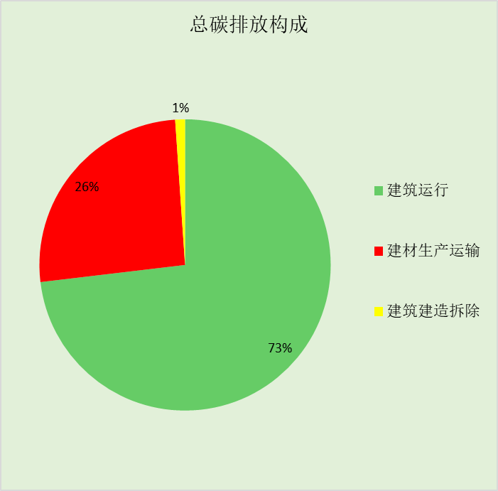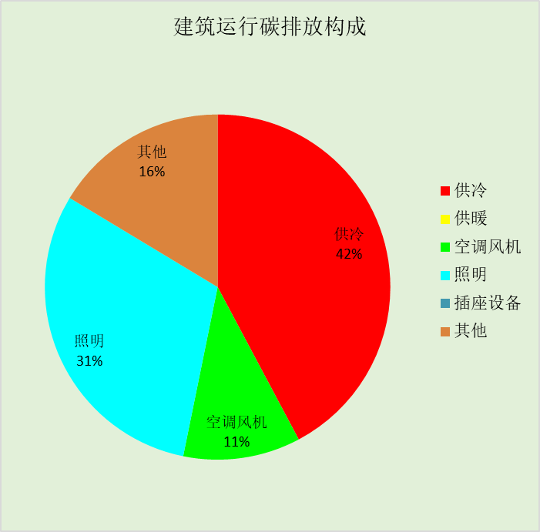

# 附录

暑假:7.15~8.25; 寒假：1.15~3.1

## 工作日/节假日人员逐时在室率(%)

|  |  |  |  |  |  |  |  |  |  |  |  |  |  |  |  |  |  |  |  |  |  |  |  |  |
| --- | --- | --- | --- | --- | --- | --- | --- | --- | --- | --- | --- | --- | --- | --- | --- | --- | --- | --- | --- | --- | --- | --- | --- | --- |
| 房间类型 | 1 | 2 | 3 | 4 | 5 | 6 | 7 | 8 | 9 | 10 | 11 | 12 | 13 | 14 | 15 | 16 | 17 | 18 | 19 | 20 | 21 | 22 | 23 | 24 |
| 起居室 | 16 | 16 | 16 | 15 | 16 | 24 | 31 | 19 | 15 | 14 | 14 | 19 | 22 | 19 | 13 | 14 | 18 | 35 | 49 | 54 | 50 | 35 | 21 | 15 |
| 16 | 16 | 16 | 15 | 16 | 24 | 31 | 19 | 15 | 14 | 14 | 19 | 22 | 19 | 13 | 14 | 18 | 35 | 49 | 54 | 50 | 35 | 21 | 15 |

注：上行：工作日；下行：节假日

## 工作日/节假日照明开关时间表(%)

|  |  |  |  |  |  |  |  |  |  |  |  |  |  |  |  |  |  |  |  |  |  |  |  |  |
| --- | --- | --- | --- | --- | --- | --- | --- | --- | --- | --- | --- | --- | --- | --- | --- | --- | --- | --- | --- | --- | --- | --- | --- | --- |
| 房间类型 | 1 | 2 | 3 | 4 | 5 | 6 | 7 | 8 | 9 | 10 | 11 | 12 | 13 | 14 | 15 | 16 | 17 | 18 | 19 | 20 | 21 | 22 | 23 | 24 |
| 起居室 | 0 | 0 | 0 | 0 | 0 | 0 | 0 | 0 | 0 | 0 | 0 | 0 | 0 | 0 | 0 | 0 | 0 | 0 | 100 | 100 | 100 | 100 | 100 | 50 |
| 0 | 0 | 0 | 0 | 0 | 0 | 0 | 0 | 0 | 0 | 0 | 0 | 0 | 0 | 0 | 0 | 0 | 0 | 100 | 100 | 100 | 100 | 100 | 50 |

注：上行：工作日；下行：节假日

## 工作日/节假日设备逐时使用率(%)

|  |  |  |  |  |  |  |  |  |  |  |  |  |  |  |  |  |  |  |  |  |  |  |  |  |
| --- | --- | --- | --- | --- | --- | --- | --- | --- | --- | --- | --- | --- | --- | --- | --- | --- | --- | --- | --- | --- | --- | --- | --- | --- |
| 房间类型 | 1 | 2 | 3 | 4 | 5 | 6 | 7 | 8 | 9 | 10 | 11 | 12 | 13 | 14 | 15 | 16 | 17 | 18 | 19 | 20 | 21 | 22 | 23 | 24 |
| 起居室 | 23 | 23 | 23 | 23 | 23 | 23 | 23 | 23 | 23 | 23 | 23 | 23 | 69 | 69 | 23 | 23 | 23 | 23 | 23 | 100 | 100 | 100 | 100 | 69 |
| 23 | 23 | 23 | 23 | 23 | 23 | 23 | 23 | 23 | 23 | 23 | 23 | 69 | 69 | 23 | 23 | 23 | 23 | 23 | 100 | 100 | 100 | 100 | 69 |

注：上行：工作日；下行：节假日

## 工作日/节假日空调系统运行时间表(1:开,0:关)

|  |  |  |  |  |  |  |  |  |  |  |  |  |  |  |  |  |  |  |  |  |  |  |  |  |
| --- | --- | --- | --- | --- | --- | --- | --- | --- | --- | --- | --- | --- | --- | --- | --- | --- | --- | --- | --- | --- | --- | --- | --- | --- |
| 系统编号 | 1 | 2 | 3 | 4 | 5 | 6 | 7 | 8 | 9 | 10 | 11 | 12 | 13 | 14 | 15 | 16 | 17 | 18 | 19 | 20 | 21 | 22 | 23 | 24 |
| 默认 | 1 | 1 | 1 | 1 | 1 | 1 | 0 | 0 | 0 | 0 | 0 | 0 | 0 | 0 | 0 | 0 | 0 | 0 | 0 | 0 | 0 | 1 | 1 | 1 |
| 1 | 1 | 1 | 1 | 1 | 1 | 0 | 0 | 0 | 0 | 0 | 0 | 0 | 0 | 0 | 0 | 0 | 0 | 0 | 0 | 0 | 1 | 1 | 1 |

注：上行：工作日；下行：节假日